Centro Universitário UniSenac – Campus Pelotas

Curso Superior de Tecnologia em Análise e Desenvolvimento de Sistemas

Desenvolvimento de Serviços e APIs – Trabalho #2

Nome: Bernardo Carvalho

Descrição do Projeto: O sistema da Locadora Avenida permite a inclusão, listagem e exclusão de novos clientes, filmes e locações, além de enviar um e-mail para um cliente com seu histórico de locações.

Enviei e-mail com a descrição e modelo E-R no dia 30/05: Sim

1. Rotas

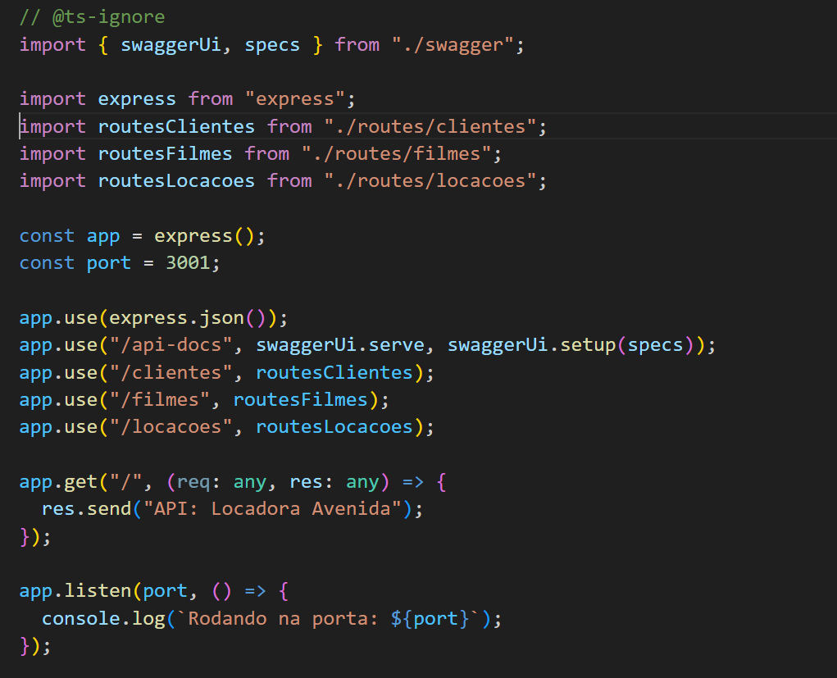

2. Inclusão de Filmes

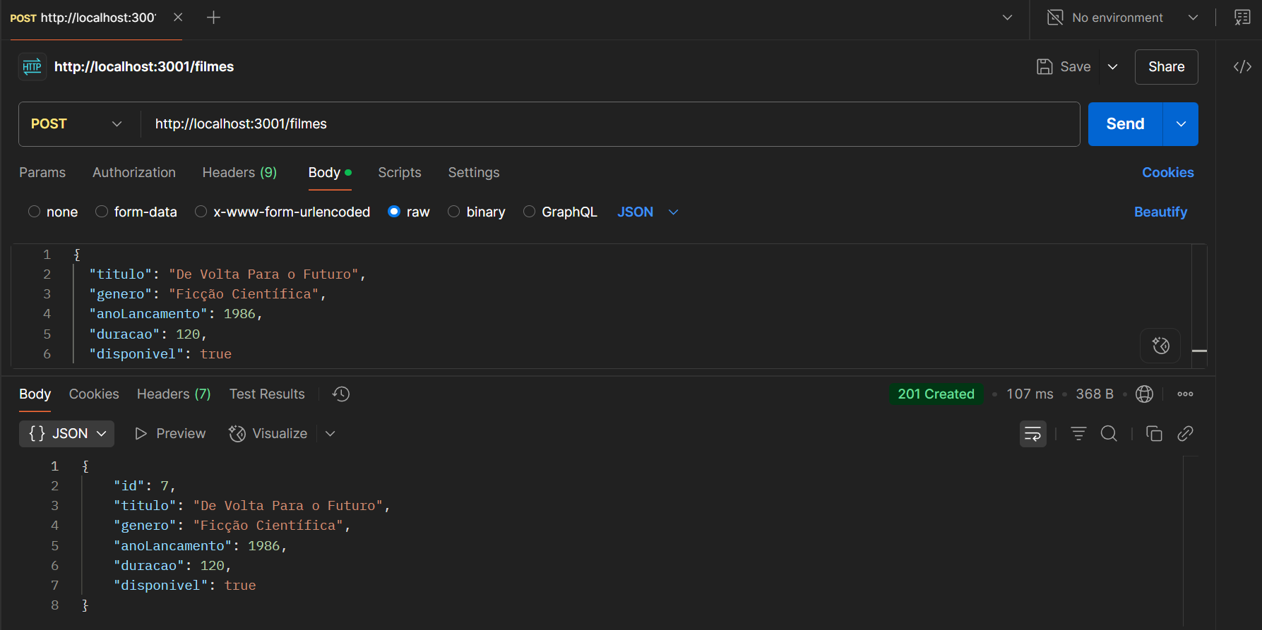

3. Inclusão de Clientes

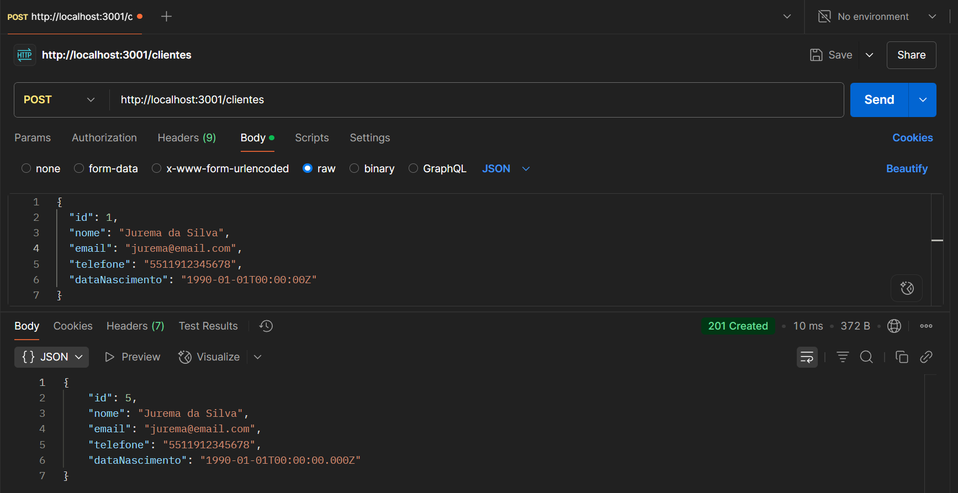*\* Desconsiderar id = 1 na requisição, visto que a tabela utiliza auto_increment para o campo id.*

4. Código da Inclusão da Transação

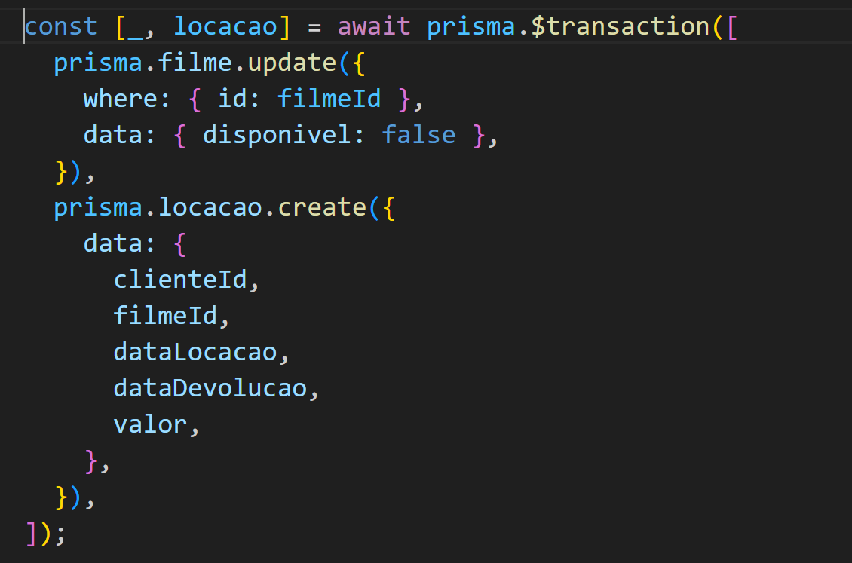

5. Demonstração da Transação

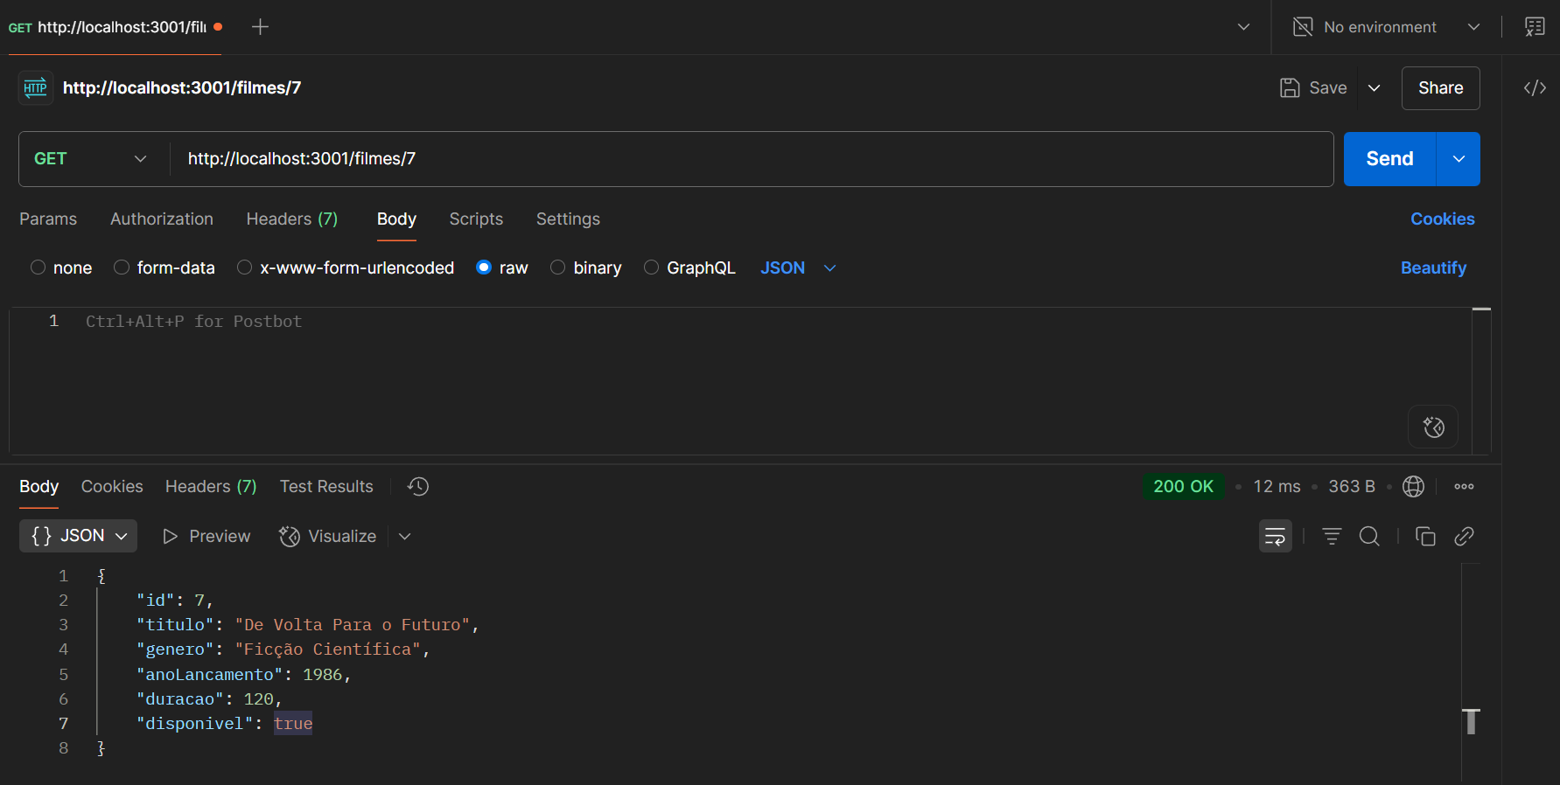

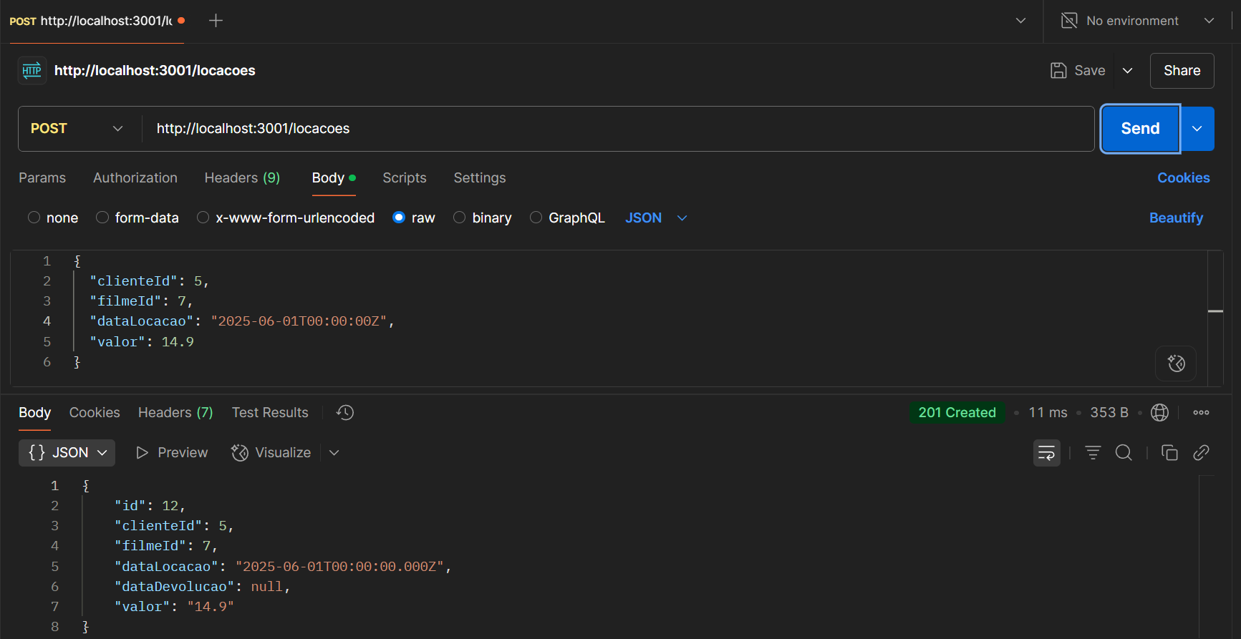

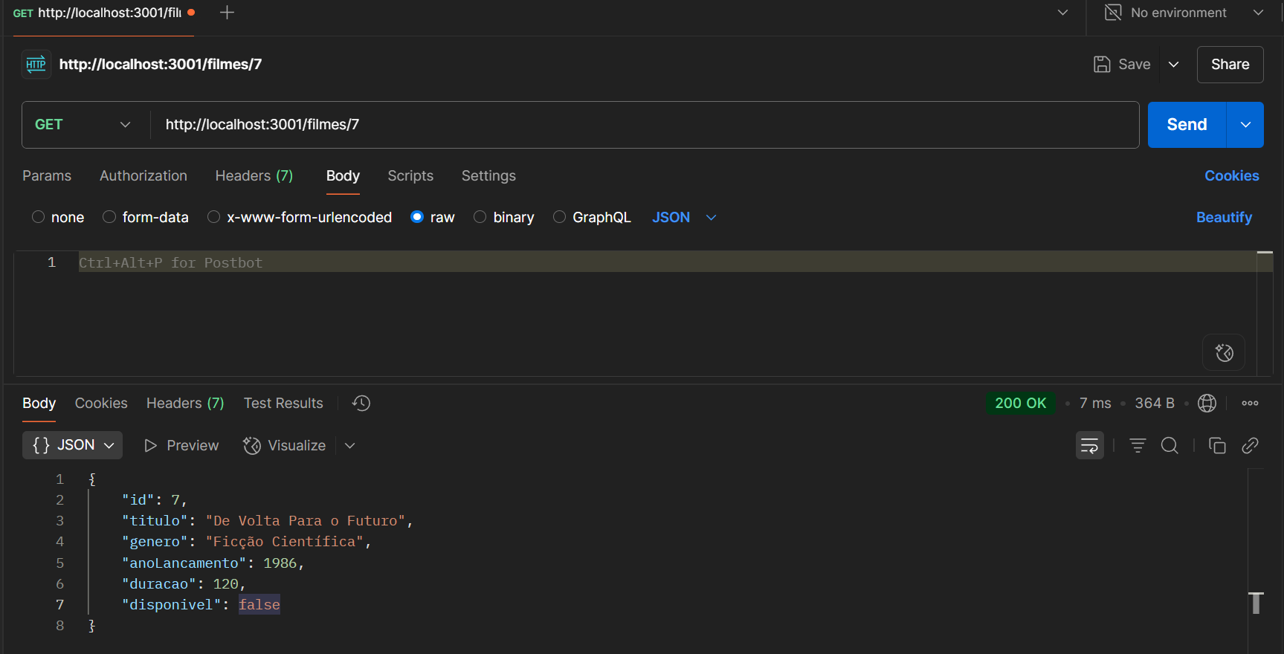

6. Código da Exclusão da Transação (exclusão de locação e cliente, respectivamente)

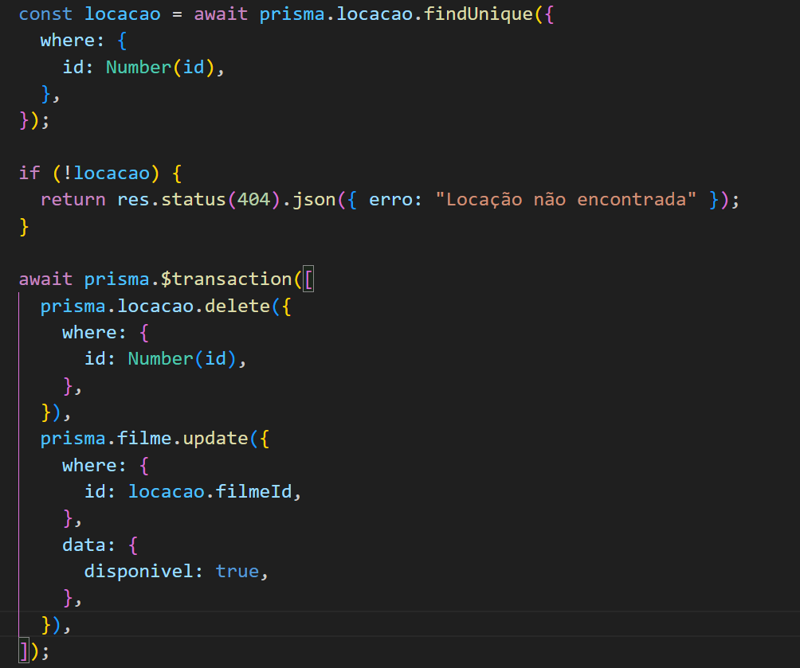

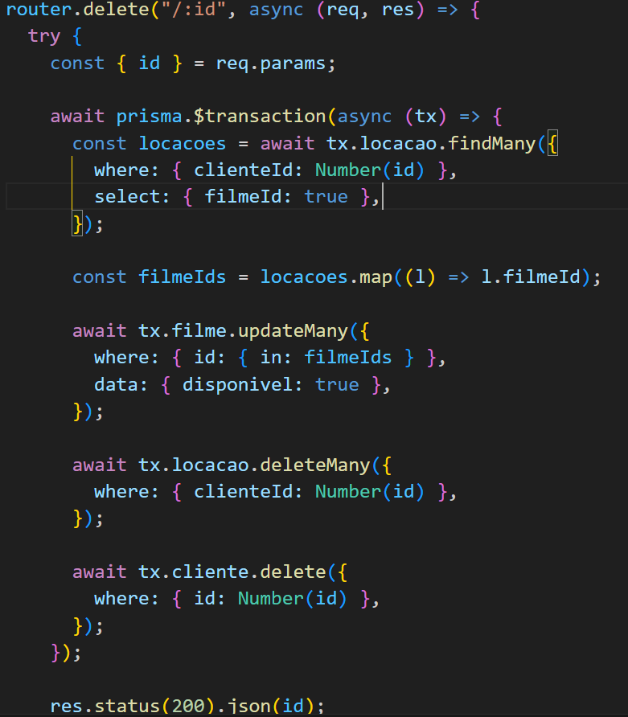

7. Demonstração da Transação (exclusão de locação e cliente, respectivamente)

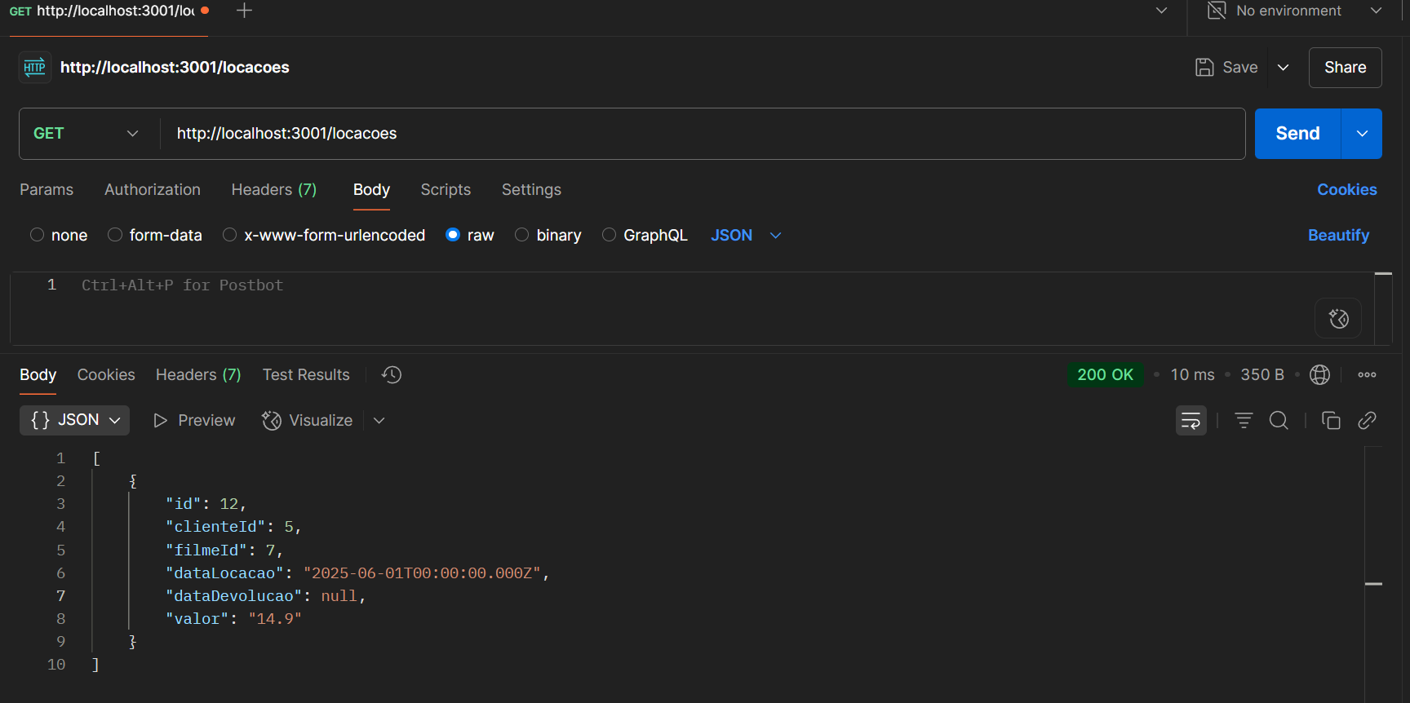

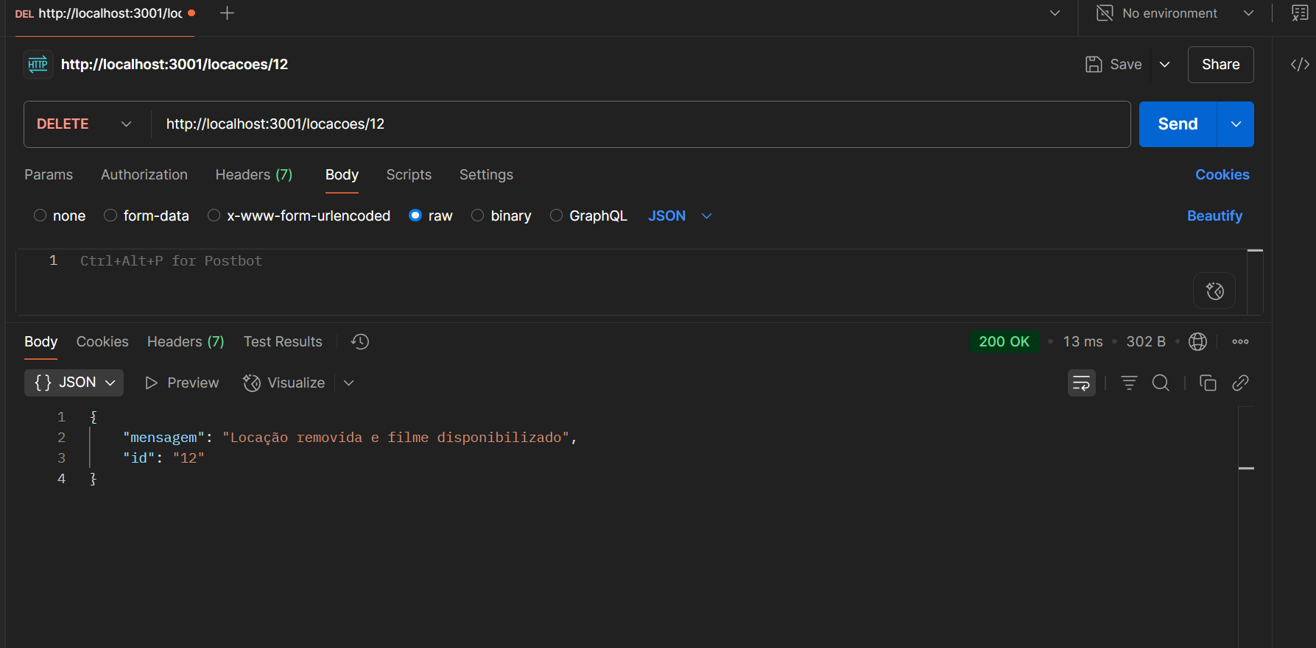

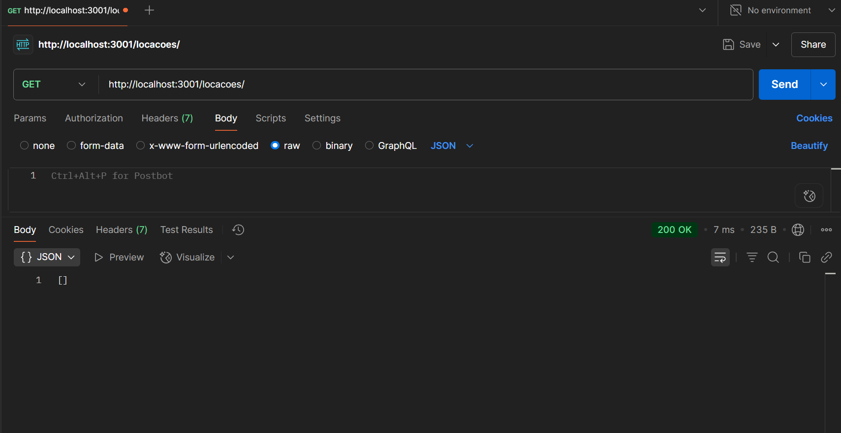



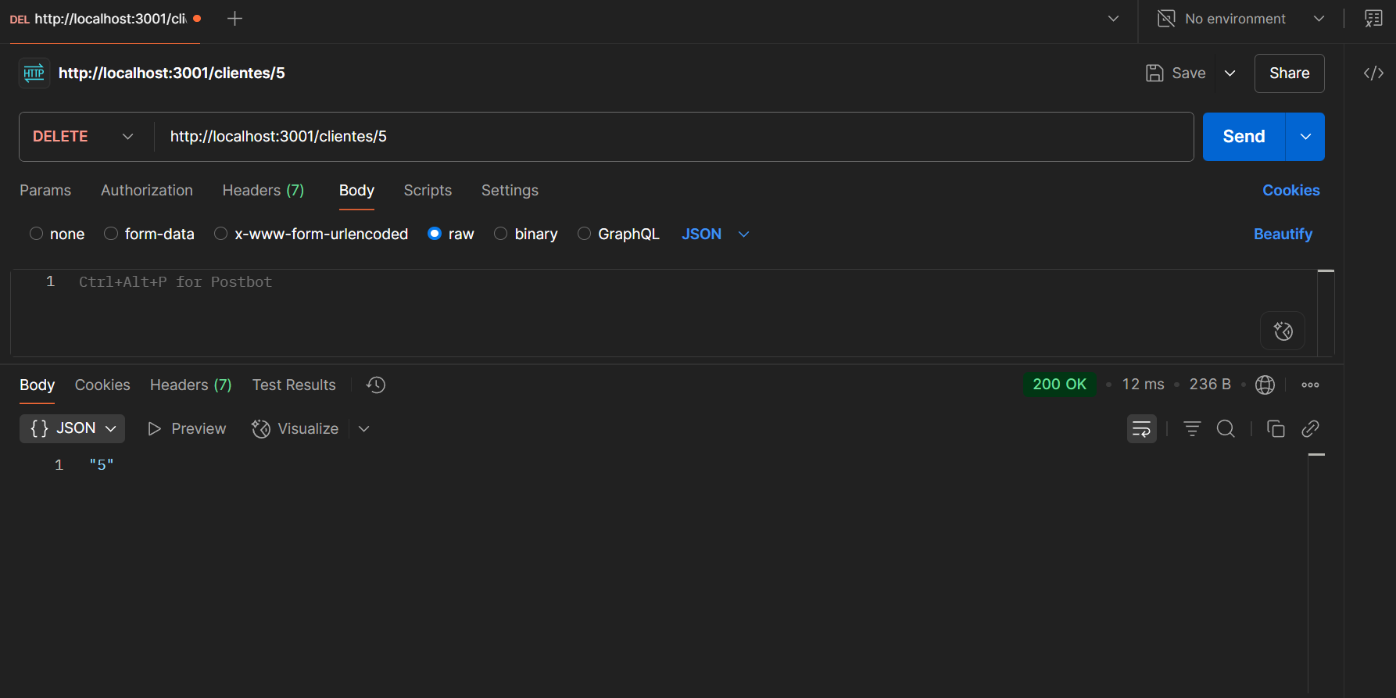

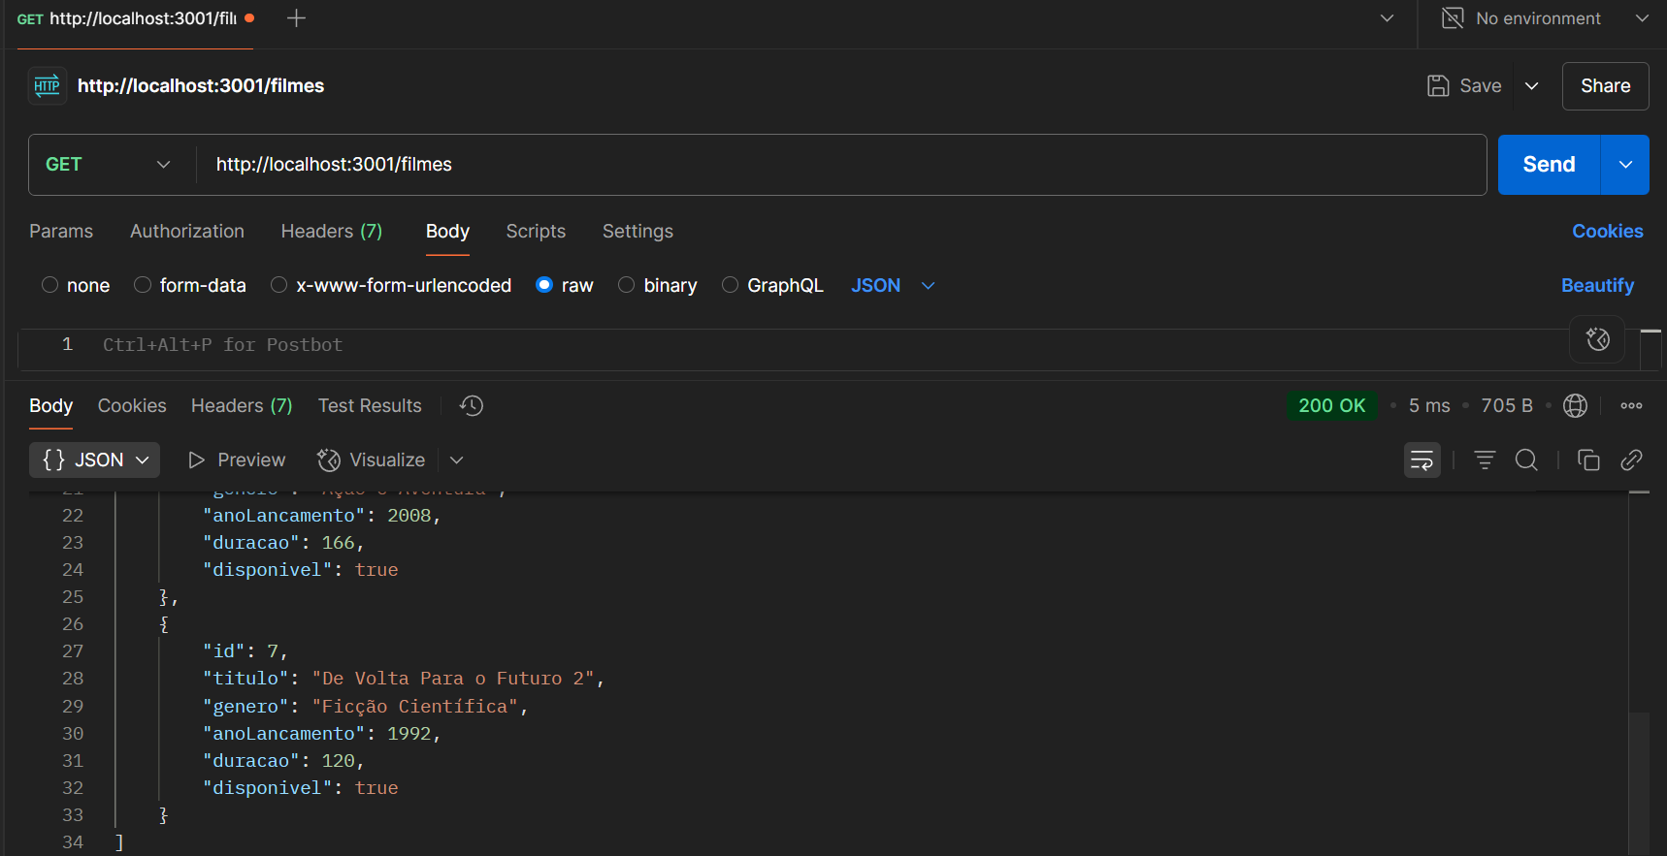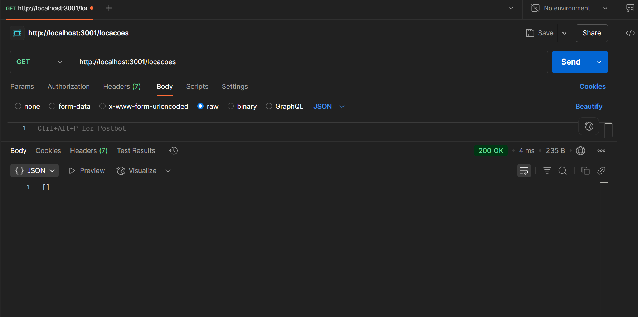

8. Demonstração de alteração dos dados (clientes e filmes respectivamente)

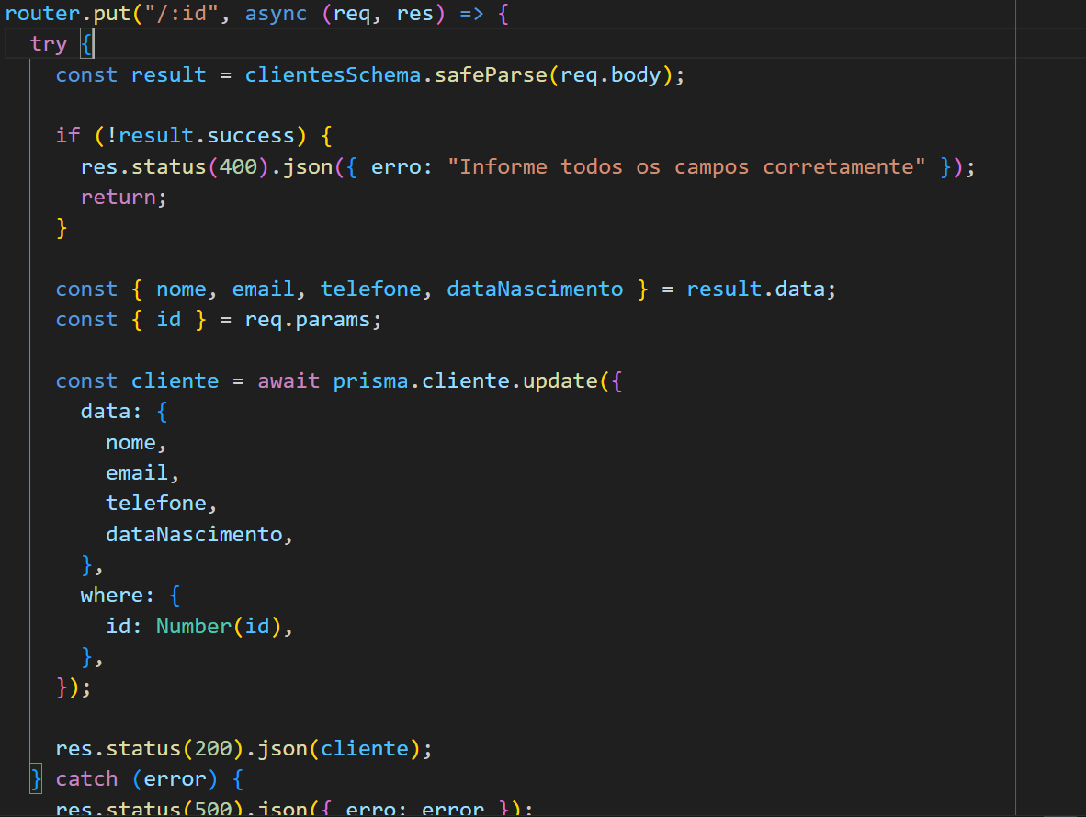

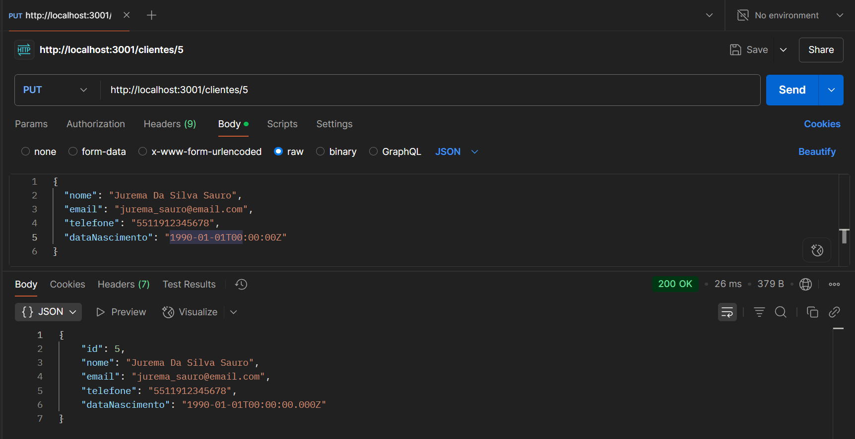

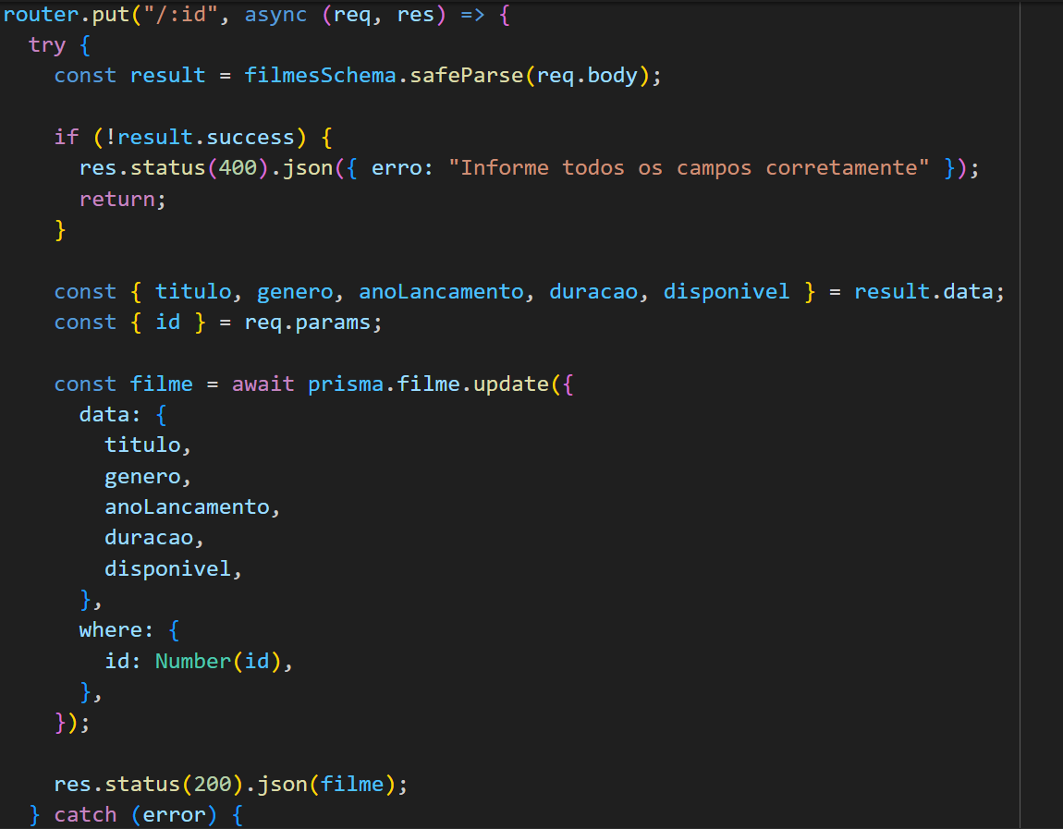

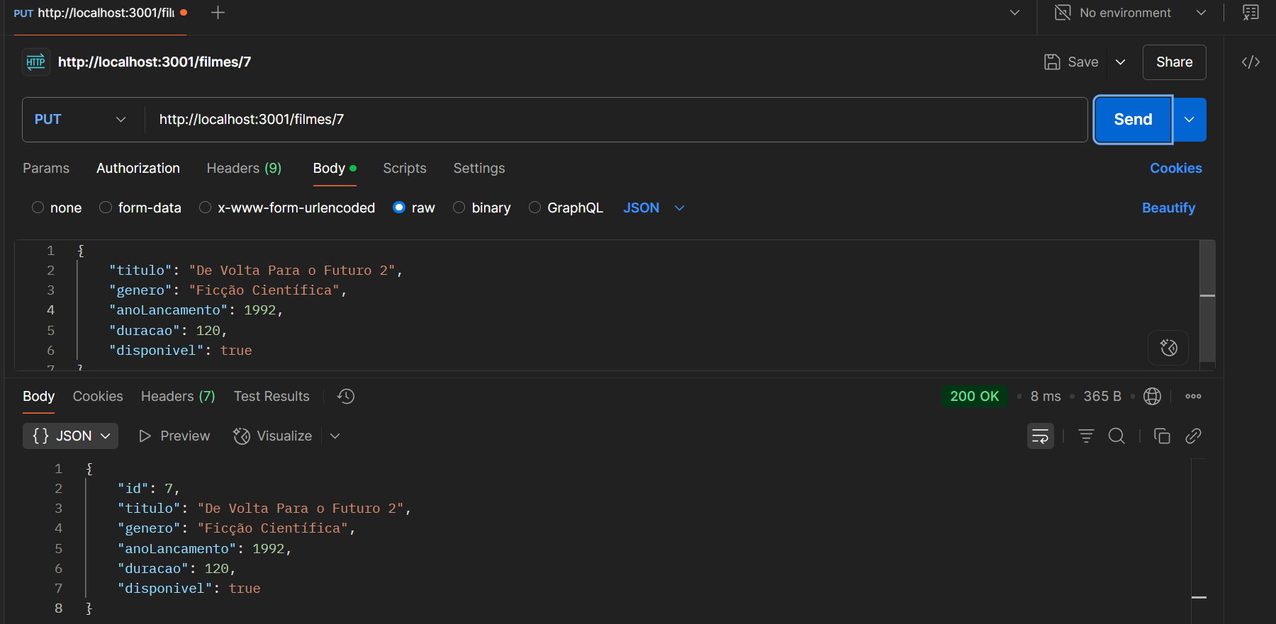

9. Demonstração do Envio do e-mail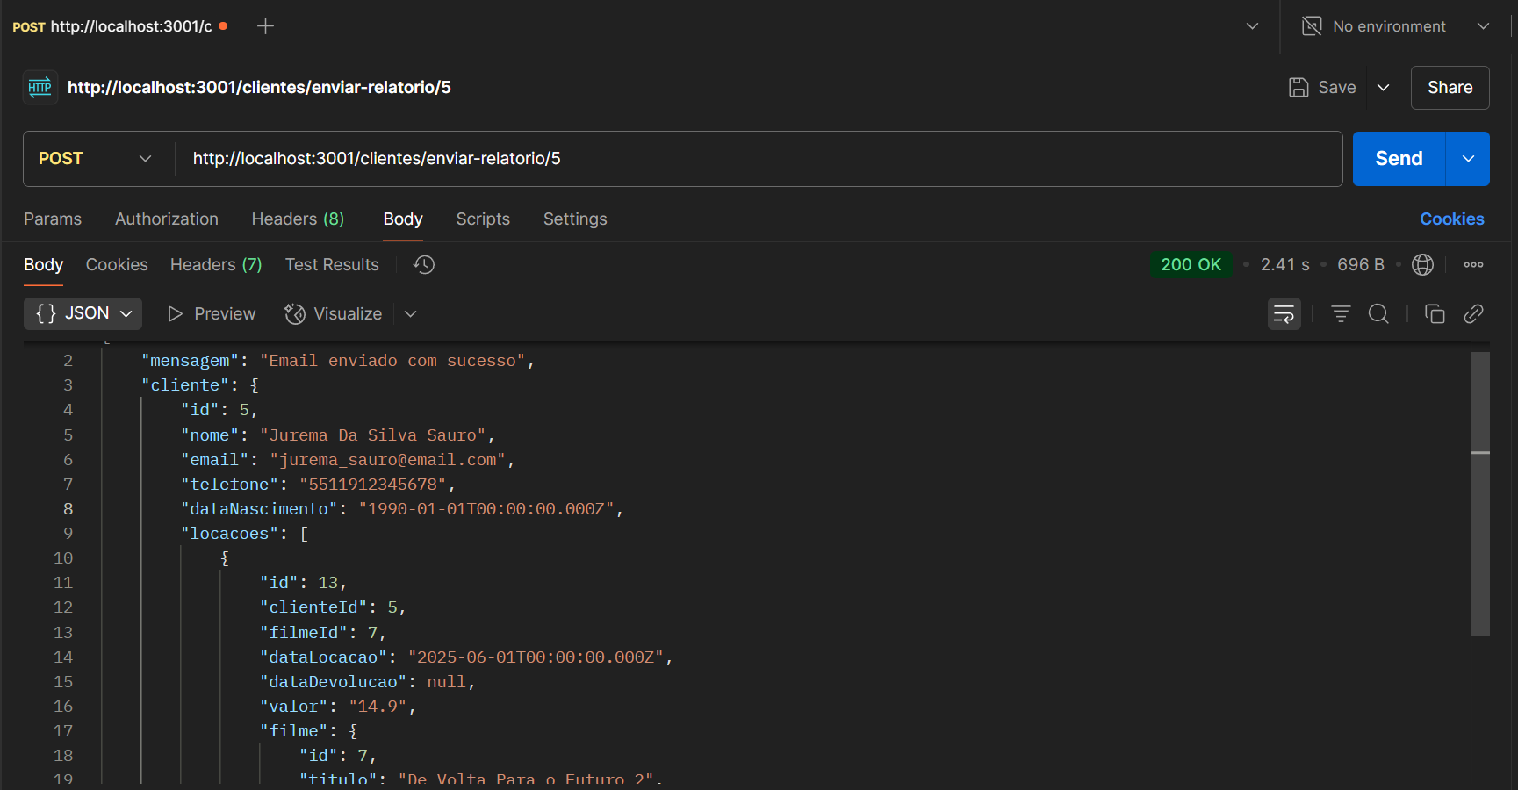

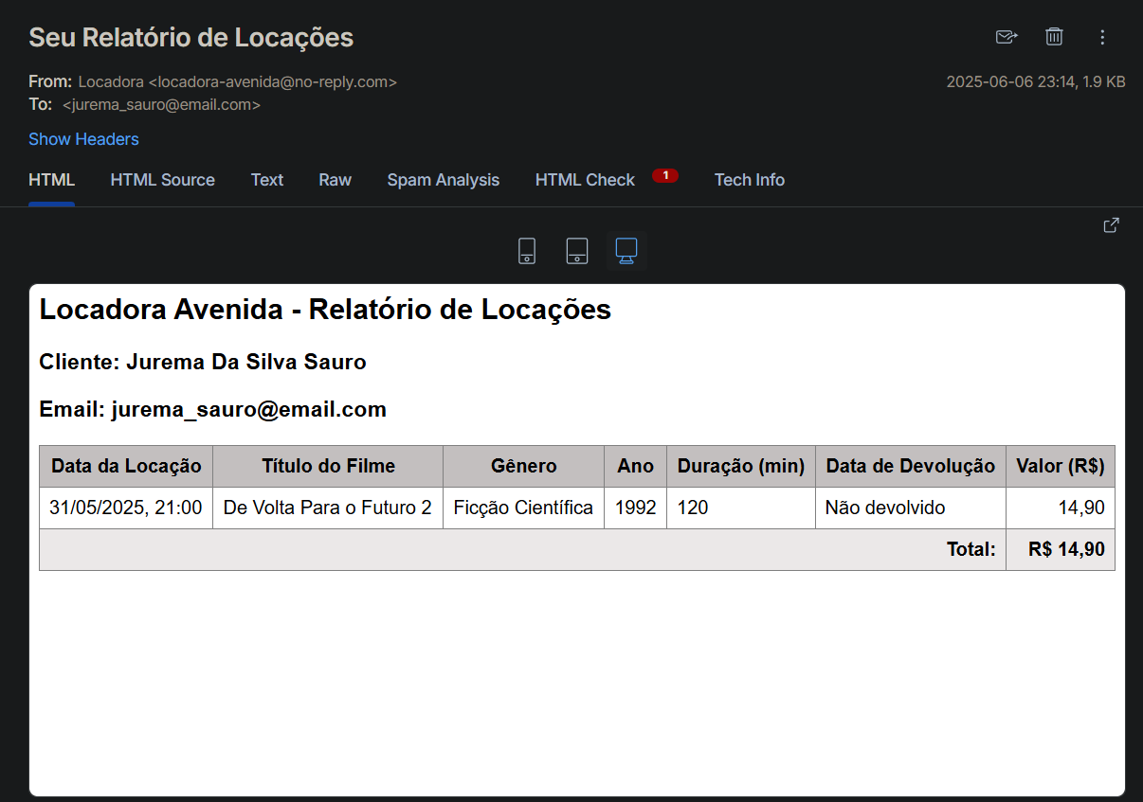

10. Print do modelo ER (Tabelas do Sistema)

